A PROPOSITO DI COMPITI DI REALTA’

La matematica partecipa alla formazione culturale della società sviluppando le capacità di mettere in stretta relazione il “pensare” e il “fare”. Didatticamente questo si traduce nel rendere l’alunno capace di formulare ipotesi, progettare, sperimentare e controllare le conseguenze.
In tal senso i compiti di realtà sono di estrema importanza per consolidare l’apprendimento e renderlo significativo.
In questo articolo vi proponiamo alcuni lavori svolti nel primo mese di scuola in diverse classi della scuola Benedetto Marcello.

- Realizzazione di una griglia con coordinate di riferimento per poter giocare a forza 4:
I ragazzi hanno dovuto stabilire la posizione e la grandezza del campo da gioco, dividersi in squadre, esplicitare le regole e decidere una strategia comune per vincere.
Al gioco è seguita una fase di descrizione scritta delle diverse fasi e una riflessione sulle strategie adottate.

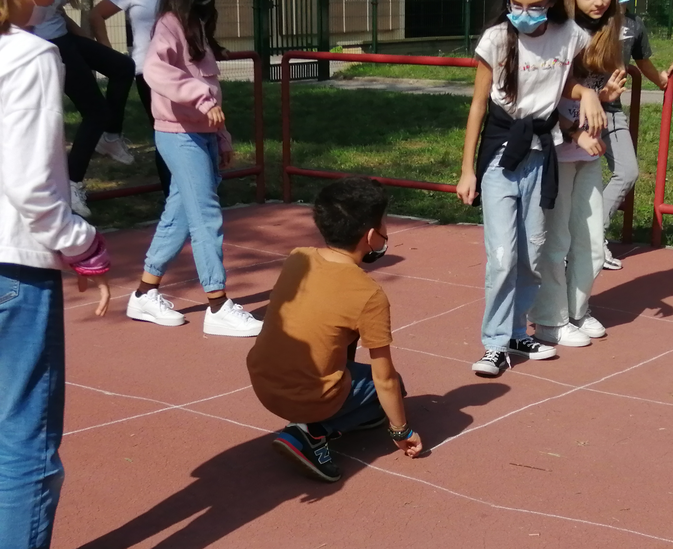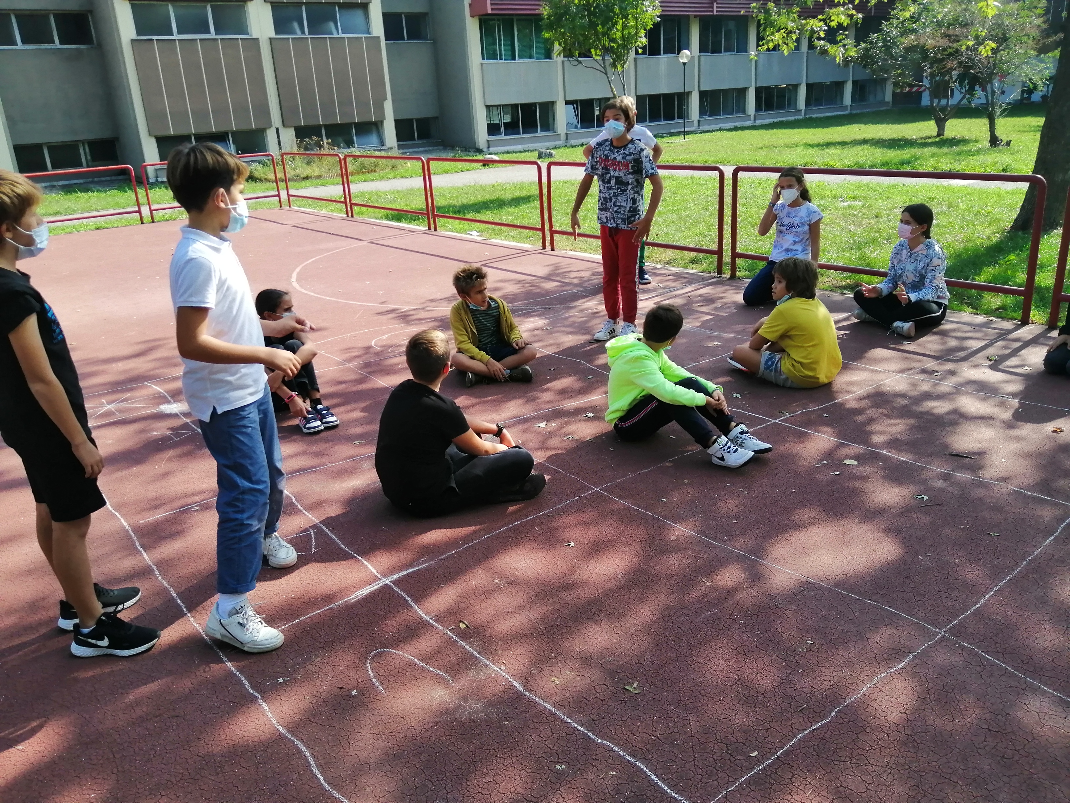

- Misura del campo antistante l’ingresso della scuola con spago di diverse lunghezza.
Inizialmente i ragazzi hanno dovuto scegliere l’opportuna unita di misura realizzando corde lunghe 1 decimetro, 1 metro, 1 decametro. Successivamente si sono divisi in gruppi per misurare la lunghezza del campo. Dopo l’attività pratica è seguito un momento di discussione guidato.

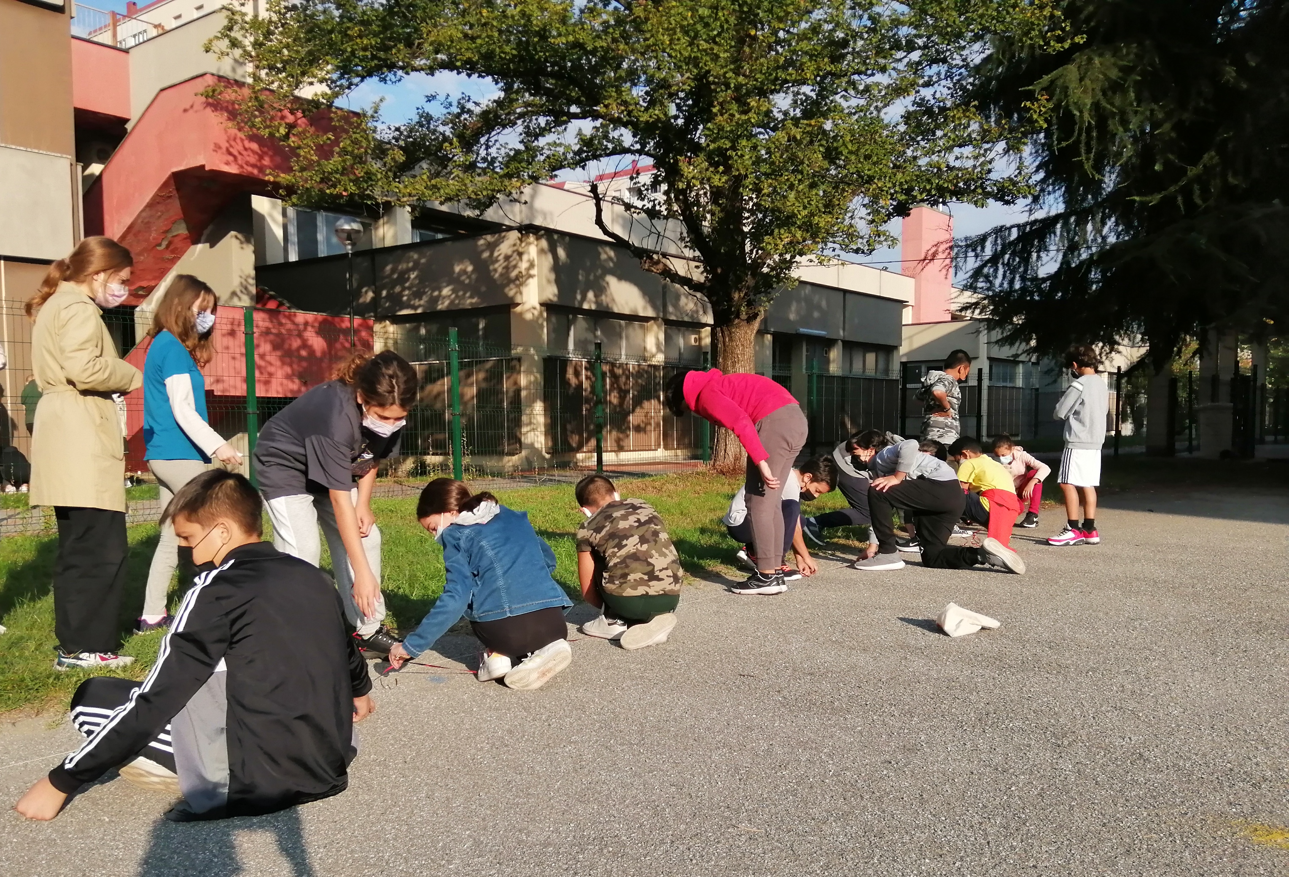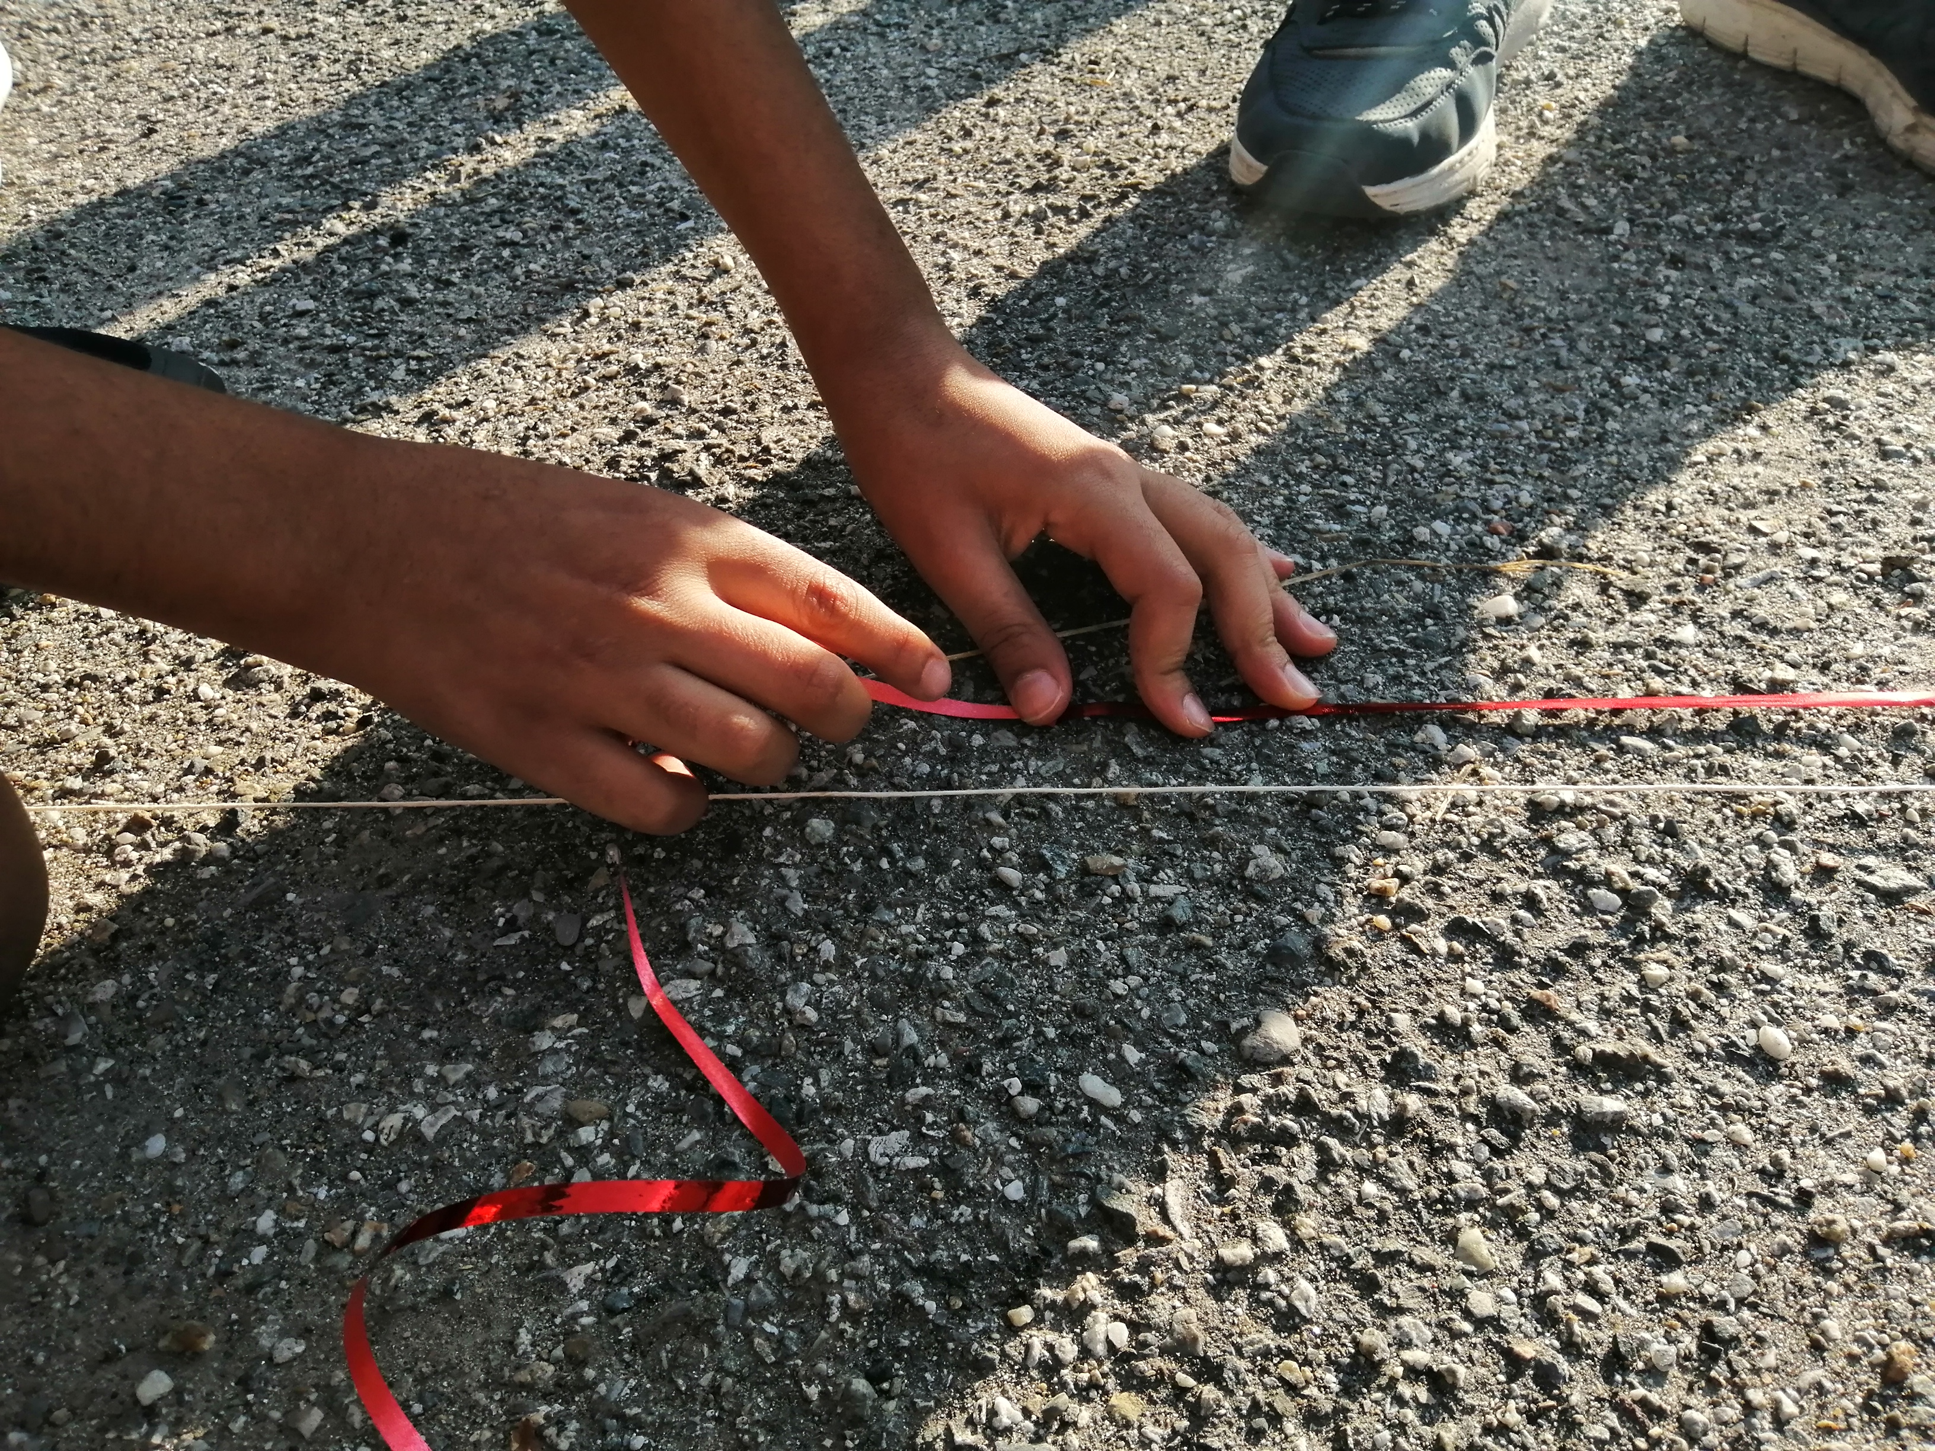

- Misura della propria altezza e della propria ombra in un momento preciso della mattinata. I ragazzi si sono dovuti confrontare su come ottenere misure che fossero confrontabili con quelle dei propri compagni e su quali fossero le condizioni migliori per ottenere una misura precisa. La raccolta dati servirà per introdurre non solo il moto apparente del Sole ma anche il conetto di proporzionalità diretta tra due grandezze.

